**javascript书写方式有几种,是哪些**

**五个常用的输出语句?**

Window.onload = function(){

}

function tempMethod(){   
  
   }   
   window.onload = tempMethod();

**javascript的注释**

单行注释是什么      
​

//

多行注释是什么?

/* */​

**变量**

什么是变量

变量是指程序中一个已经命名的储存单位,它的主要作用就是为数据操作提供存放信息的容器。

如何使用变量

Var arr;

Function aa(){

arr = new Array()

}

变量的命名规则和规范

能够使用包含的字符

不能以数字开头

不能是关键字

严格区分大小写

规范：

去简介的英文单词作为变量名

多个英文单词时采用驼峰法

**变量的数据类型分为：**两大类、七小种

1. 基本数据类型 只能存储一个值

​

1. 复合数据类型 至少存储一个值，可以存储多个值

​

如何获取变量的数据类型

typeof(object)

**运算符**

算术运算符:常见的有+,-,*,/等

++ 自增运算符 前++跟后++ 共同点:最后的结果都会加1 不同的是,有其他代码的时候

前++,会自加一,再赋值 后++,会赋值,再自加一

-- 自减运算符 前-- 跟后 -- 共同点:最后的结果都会减1 不同的是,有其他代码的时候

前--,会自减一,再赋值 后--,会赋值,再自减一

% 取余(求模)

10%2 = 0

11%2 = 1

+号运算符

10+2 = 12

11+2 = 13

​

赋值运算符:

=

​

逻辑运算符

&& 逻辑与 两个条件都是true,才为true

|| 逻辑或 两个条件,只要有一个是true,最后结果就为true

! 逻辑非(取反) !true => false !false => true

**分支结构**

①单分支

If(){

}

②双分支

If(){

}else{

}

③多分支

If(){

}else if(){

}else if(){

}

④switch语句

switch () {

　　　　Case 1:break;

.......

Default:...;

}

**循环结构**

①for循环

​ for(){}

②while循环

​while(){}

③do...while循环

​do()while(){}

④循环中断关键字

break

**数组**

定义数组

Var arr =[12,3,2,5,6,]

访问数组中某个元素

Arr[i]

数组长度

Arr.length

遍历数组

For(var i = 0;i<arr.length;i++)

二维数组的定义与二维数组的遍历

for(var i = 0;i<arr.length;i++){

for(var j= 0;j<arr.length;j++){

}

}

**函数**

定义函数

Function xxx(){

}

调用函数

Xxx();

return关键字

指定函数返回的值

匿名函数

Window.onload = function(){

}

变量的作用域 分为： 和

变量的生命周期与作用范围

**对象**

对象的分类

内部对象 自定义对象

创建自定义对象

①使用{}

②new Object

③构造函数创建自定义对象

**JSON数据格式**

JSON格式的定义

一种简单的数据格式

定义JSON对象

var json ={}；

访问 JSON对象的数据

var obj = eval(json); alert(obj.constructor); alert(obj.contry.area.women);

遍历JSON对象的属性

For ... in..

JSON数组 就是 把多个json对象放在一个数组中

**内置String对象**

如何创建String对象?

​var str

如何获取字符串的长度

​str.length

字符串[下标]

Str[i]

字符串.substr(start[,length])

字符串.indexOf("要查找的字符或字符串")

字符串.split(分割符)

**内置Math对象**

Math.floor(数值) 可以得到什么

向下取整

Math.ceil(数值) 可以得到什么

向上取整

Math.random() 可以得到什么

随机生成0~1之间的数

Math.floor(Math.random()*(最大值-最小值)+最小值) 可以得到什么

0，1

Math.floor(Math.random()*(最大值-最小值+1)+最小值) 可以得到什么

0 1 2

**内置Date对象**

如何创建Date对象?

​

如果我们想要 2008-08-08 08:08:08 格式怎么办？

我们需要手动的得到这种格式

|  |  |
| --- | --- |
| 方法名 | 功能 |
| getFullYear() | 获取4位数的年份 |
| getMonth() | 获取月份 返回值 **0~11** 0表示1月 11表示12月 |
| getDate() | 返回一个月中的某一天 返回值：1~31 |
| getHours() | 小时 返回值0~23 |
| getMinutes() | 获取分钟 返回值：0~59 |
| getSeconds() | 获取秒数 返回值：0~59 |
| getMilliseconds() | 获取毫秒 返回值：0~999 |
| getDay() | 获取一周中的某一天 就是星期几 返回值：**0~6** 0代表星期天 1代表星期一 |
| **getTime()** | 获取时间戳 返回从1970年1月1日 一直到现在的**毫秒数**！ |
| toLocaleString() | 根据本地时间把 Date 对象转换为字符串，并返回结果。 |

注意 月份 和 星期 取值范围是从 0开始的。

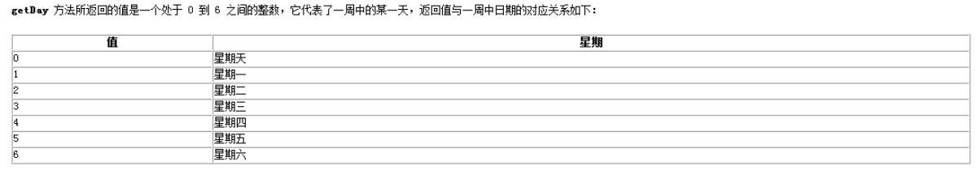

**内置Array对象**

如何创建Array对象,如何创建数组

检查是否为数组

数组添加和删除元素方法

|  |  |  |
| --- | --- | --- |
| 方法名 | 说明 | 返回值 |
| **push**(参数1..) | 修改原数组，末尾添加一个或多个数组元素 | 并返回新的长度 |
| pop() | 删除 数组的最后一个元素，把数组长度减 1 无参数 | 返回它删除的元素的值 |
| unshift(参数1...) | 向数组的开头添加一个或更多数组元素 | 并返回新的长度 |
| shift() | 把数组的第一个元素从其中删除，把数组长度减 1 无参数 | 返回它删除的元素的值 |

数组的所有元素合并到一个字符串中

|  |  |  |
| --- | --- | --- |
| 方法名 | 说明 | 返回值 |
| toString() | 把数组转成字符串,逗号分隔每一项 | 返回一个字符串 |
| join('分隔符') | 用于把数组中的所有元素以分隔符连接,合并为一个字符串; <br />如果这个参数分隔符没有写 则默认使用英文状态下的**逗号**进行连接 | 返回一个字符串 |

数组截取slice、数组删除splice

|  |  |  |
| --- | --- | --- |
| 方法名 | 说明 | 返回值 |
| slice(begin下标,end下标) | 数组截取 | 返回截取出来的新数组 包括 begin，不包括end ,这个**不会**影响原数组 |
| **splice**(从第几个开始,要删除几个) | 数组删除 | 返回被删除元素组成的数组 ,这个**会**影响原数组 |

**DOM对象**

获取对象的多种方法

|  |  |
| --- | --- |
| 描述 | 方法 |
| 根据ID获取元素 |  |
| 根据标签名获取元素 |  |
| 根据标签名获取元素 |  |
| 根据类名获取元素 |  |
| 根据CSS选择器获取元素 |  |
| 根据CSS选择器获取元素 |  |
| 获取body元素 |  |
| 获取html元素 |  |

DOM如何改变元素内容?

DOM如何操作元素的自带属性?

DOM如何操作元素的CSS样式?

自定义属性操作

1. 获取属性值?
2. 设置属性值?
3. 移除属性?

节点操作

1. 父级节点?
2. 子节点?
3. 创建节点?
4. 添加节点?
5. 删除节点?

**事件**

事件三要素

事件的绑定方式 行内绑定方式 和 动态绑定方式

常见的鼠标事件

|  |  |
| --- | --- |
| 鼠标事件 | 触发条件 |
| **onclick** | 鼠标点击左键触发 |
| onmouseover | 鼠标经过触发 |
| onmouseout | 鼠标离开触发 |
| onfocus | 获得鼠标焦点触发 |
| onblur | 失去鼠标焦点触发 |
| onmousemove | 鼠标移动触发 |
| onmouseup | 鼠标弹起触发 |
| onmousedown | 鼠标按下触发 |

**事件高级-注册事件（2种方式）**

给元素添加事件,称为注册事件或者绑定事件

注册事件有两种方式:传统方式和监听注册方式

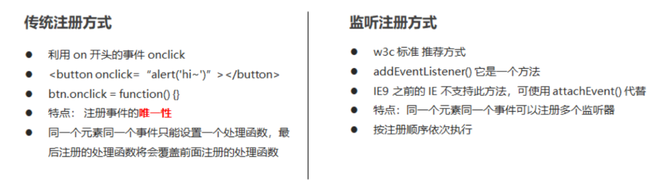

**删除事件（解绑事件）**

1. **传统注册方式**

eventTarget.on事件名称 = null;
​
比如:eventTarget.onclick = null;

1. **方法监听注册方式**

① eventTarget.removeEventListener(type,listener[,useCapture]);
② eventTarget.detachEvent(eventNameWithOn,callback);

**事件对象**

**事件发生后，跟事件相关的一系列信息数据的集合都放到这个对象里面，这个对象就是事件对象。**

比如:

1. 谁绑定了这个事件。
2. 鼠标触发事件的话，会得到鼠标的相关信息，如鼠标位置。
3. 键盘触发事件的话，会得到键盘的相关信息，如按了哪个键。

**事件对象的使用**

事件触发发生时就会**产生事件对象**，并且**系统会以实参的形式**传给事件处理函数。

所以，**在事件处理函数中声明1个形参用来接收事件对象**。

eventTarget.onclick = function(event){
  // 这个event 就是事件对象,我们还喜欢写成e或者evt
};

eventTarget.addEventListener("click",function(event){
  // 这个event 就是事件对象,我们还喜欢写成e或者evt
});

eventTarget.attachEvent("onclick",function(event){
  // 这个event 就是事件对象,我们还喜欢写成e或者evt
});

**事件对象的属性和方法**

|  |  |
| --- | --- |
| 事件对象属性方法 | 说明 |
| e.target | 返回触发事件的对象 标准 |
| e.stopPropagation() | 该方法阻止冒泡 标准 |
| e.preventDefault() | 该方法阻止默认事件(默认行为) 标准 比如不让链接跳转 |
| return false | 利用return false 也能阻止默认行为 没有兼容问题 但是return后面的代码不执行 |

**鼠标事件对象**

**event** 事件对象是事件相关的一系列信息的集合.

现阶段我们主要用鼠标事件对象**MouseEvent** 和 键盘事件对象**KeyBoardEvent**

|  |  |
| --- | --- |
| 鼠标事件对象 | 说明 |
| e.pageX | 返回鼠标相对于**文档页面**的X坐标 IE9以后支持 |
| e.pageY | 返回鼠标相对于**文档页面**的Y坐标 IE9以后支持 |

**键盘事件**

|  |  |
| --- | --- |
| 键盘时间 | 触发条件 |
| onkeyup | 某个键盘按键被松开时触发 |
| onkeydown | 某个键盘按键被按下时触发 |
| onkeypress | 某个键盘按键被按下时触发 但是它不识别功能键 比如 ctrl shift 箭头等 |

**键盘事件对象**

需要传event事件对象参数才可以使用

|  |  |
| --- | --- |
| 键盘事件对象属性 | 说明 |
| keyCode | 返回该键的ASCII值 |

**注意:**

1. **onkeydown和onkeyup不区分字母大小写,onkeypress区分字母大小写**
2. 在我们实际开发中,我们更多的使用keydown和keyup, 它能识别所有的键(包括功能键)
3. **keypress不识别功能键,但是keyCode属性能够区分大小写**,返回不同的ASCII值

**BOM对象**

**什么是BOM**

​BOM（Browser Object Model）即浏览器对象模型，它提供了独立于内容而与浏览器窗口进行交互的对象，其核心对象是 window。

​BOM 由一系列相关的对象构成，并且每个对象都提供了很多方法与属性。

​BOM 缺乏标准，JavaScript 语法的标准化组织是 ECMA，DOM 的标准化组织是 W3C，BOM 最初是Netscape 浏览器标准的一部分。

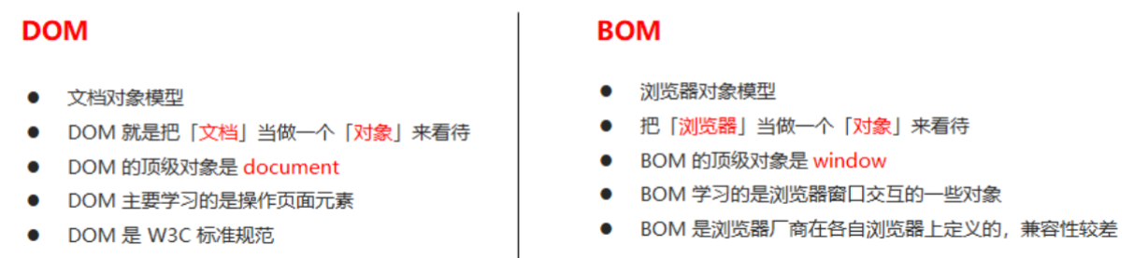

**BOM的构成**

BOM 比 DOM 更大，它包含 DOM。

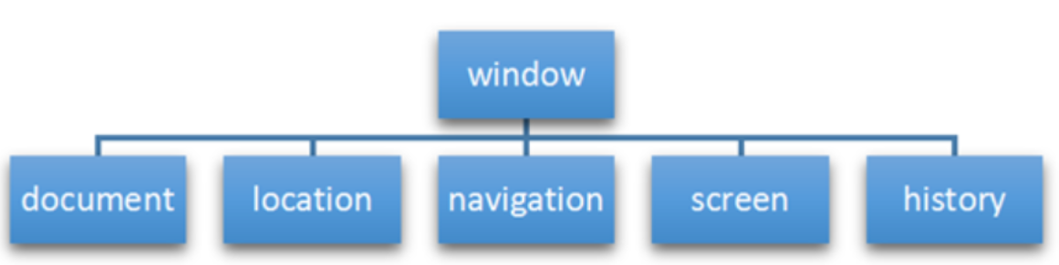

**window对象**

页面（窗口）加载事件

window.onload = function(){}
或者
window.addEventListener("load",function(){});

**定时器?**

**清除定时器?**

**this指向问题**

​ this的指向在函数定义的时候是确定不了的，只有函数执行的时候才能确定this到底指向谁，一般情况下this的最终指向的是那个调用它的对象。

现阶段，我们先了解一下几个this指向

1. 全局作用域或者普通函数中this指向全局对象window（注意延时器跟定时器里面的this指向window）
2. 对象里面的方法,谁调用, this就指向谁
3. 构造函数中this指向构造函数的实例

**location 对象的属性**

|  |  |
| --- | --- |
| location对象属性 | 返回值 |
| **location.href** | **获取或者设置 URL** |

**navigator对象**

​navigator 对象包含有关浏览器的信息，它有很多属性，我们最常用的是 **userAgent**，该属性可以返回由客户机发送服务器的 user-agent 头部的值。

下面前端代码可以判断用户那个终端打开页面，实现跳转

if((navigator.userAgent.match(/(phone|pad|pod|iPhone|iPod|ios|iPad|Android|Mobile|BlackBerry|IEMobile|MQQBrowser|JUC|Fennec|wOSBrowser|BrowserNG|WebOS|Symbian|Windows Phone)/i))) {
   window.location.href = "";     //手机
} else {
   window.location.href = "";     //电脑
}

**history对象**

​window对象给我们提供了一个 history对象，与浏览器历史记录进行交互。该对象包含用户（在浏览器窗口中）访问过的URL。

|  |  |
| --- | --- |
| history对象方法 | 作用 |
| history.back() | 实现后退1个页面 |
| history.forward() | 实现前进1个页面 |
| history.go(n) | 参数n为数值,可以实现前进或者后退n个页面; n如果是正值代表前进,n如果是负值代表后退; 比如 history.go(1)代表前进一个页面; history.go(-1)代表后退一个页面; |

**元素偏移量offset系列**

offset 翻译过来就是偏移量， 我们使用 offset系列相关属性可以动态的得到该元素的位置（偏移）、大小等。

1. 获得元素距离带有定位父元素的位置
2. 获得元素自身的大小（宽度高度）
3. 注意:返回的数值都不带单位

|  |  |
| --- | --- |
| offset系列属性 | 作用 |
| element.offsetParent | 返回作为该元素带有定位的父级元素 如果父辈元素都没有定位则返回body元素 |
| element.offsetTop | 返回元素相对带有定位父元素上方的偏移量 如果父辈都没有定位则返回相对body的上方偏移量 |
| element.offsetLeft | 返回元素相对带有定位父元素左方的偏移量 如果父辈都没有定位则返回相对body的左方偏移量 |
| element.offsetWidth | 返回自身包括**padding、边框、内容区的总宽度** , 返回数值不带单位 |
| element.offsetHeight | 返回自身包括**padding、边框、内容区的总高度** , 返回数值不带单位 |

**元素可视区 client 系列**

client 翻译过来就是客户端，我们使用 client 系列的相关属性来获取元素可视区的相关信息。通过 client系列的相关属性可以动态的得到该元素的边框大小、元素大小等。

|  |  |
| --- | --- |
| client系列属性 | 作用 |
| element.clientTop | 返回上边框的大小 |
| element.clientLeft | 返回左边框的大小 |
| element.clientWidth | 返回自身包括padding、内容区宽度 ,不含边框 , 返回数值不带单位 |
| element.clientHeight | 返回自身包括padding、内容区高度 ,不含边框 , 返回数值不带单位 |

**注意:**clientTop可以获取上边框的大小,clientLeft可以获取左边框的大小,没有clientBottom跟clientRight

**小结:** client 宽度 和我们offsetWidth 最大的区别就是 **不包含边框**

**元素滚动 scroll 系列**

scroll 翻译过来就是滚动的，我们使用 scroll 系列的相关属性可以动态的得到该元素的大小、滚动距离等。

|  |  |
| --- | --- |
| scroll系列属性 | 作用 |
| element.scrollTop | 返回被卷去的上侧距离,返回数值不带单位 |
| element.scrollLeft | 返回被卷去的左侧距离,返回数值不带单位 |
| element.scrollWidth | 返回自身实际的宽度,**不含边框**,返回数值不带单位 |
| element.scrollHeight | 返回自身实际的高度,**不含边框**,返回数值不带单位 |

**注意:** scrollHeight跟clientHeight的区别在于,文字内容超出盒子高度的时候,scrollHeight获取的是内容的高度,而clientHeight获取的还是盒子的高度

**页面被卷去的头部兼容性解决方案**

需要注意的是，**页面被卷去的头部，有兼容性问题**，因此被卷去的头部通常有如下几种写法:

1. 声明了 DTD，使用 document.documentElement.scrollTop

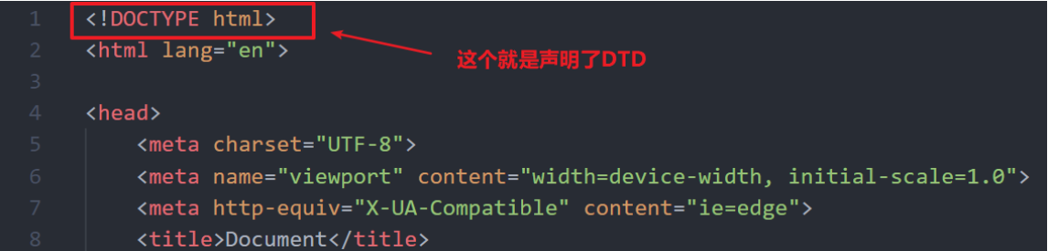

2. 未声明 DTD，使用  document.body.scrollTop

3. 新方法 window.pageYOffset和 window.pageXOffset，**IE9 开始支持**

兼容写法如何写?